附件2：

2023级本科生校规校纪知识考试操作指南


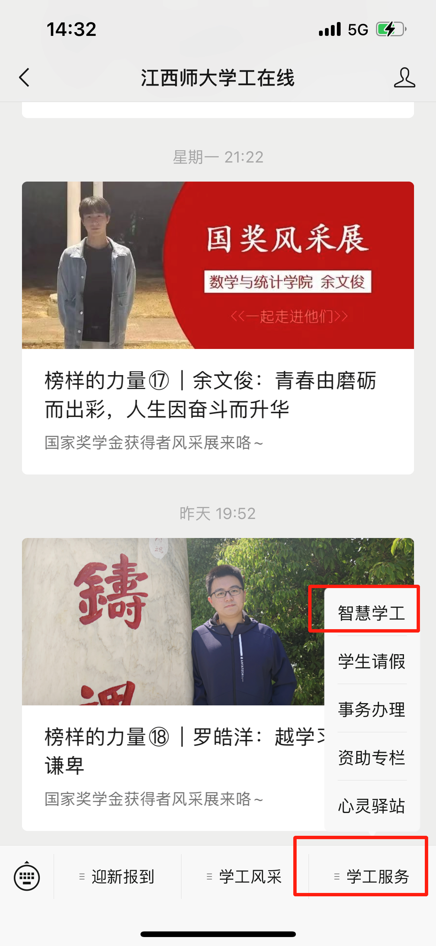
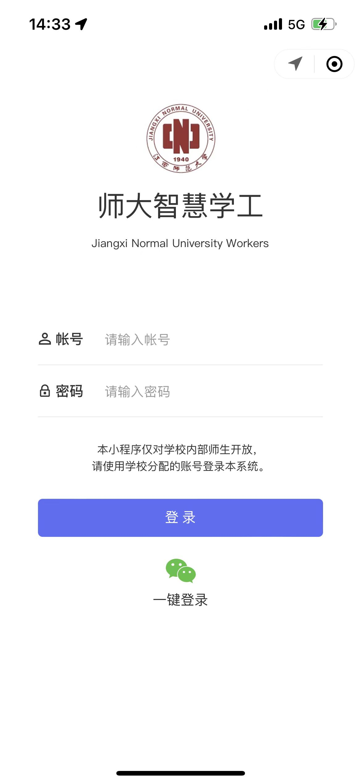

①扫码关注师大学工在线

②点击导航栏【学工服务】 ③登录智慧学工账号、
点击【智慧学工】 密码（帐号为学号,密码为身份证后6位或“000000”）

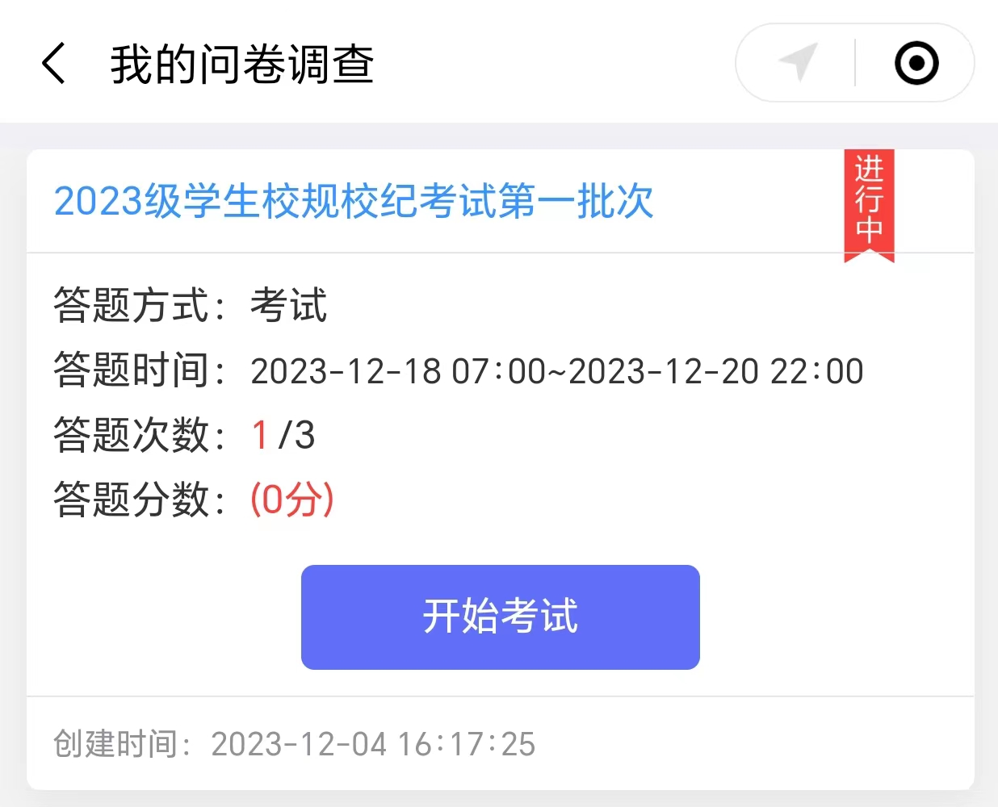
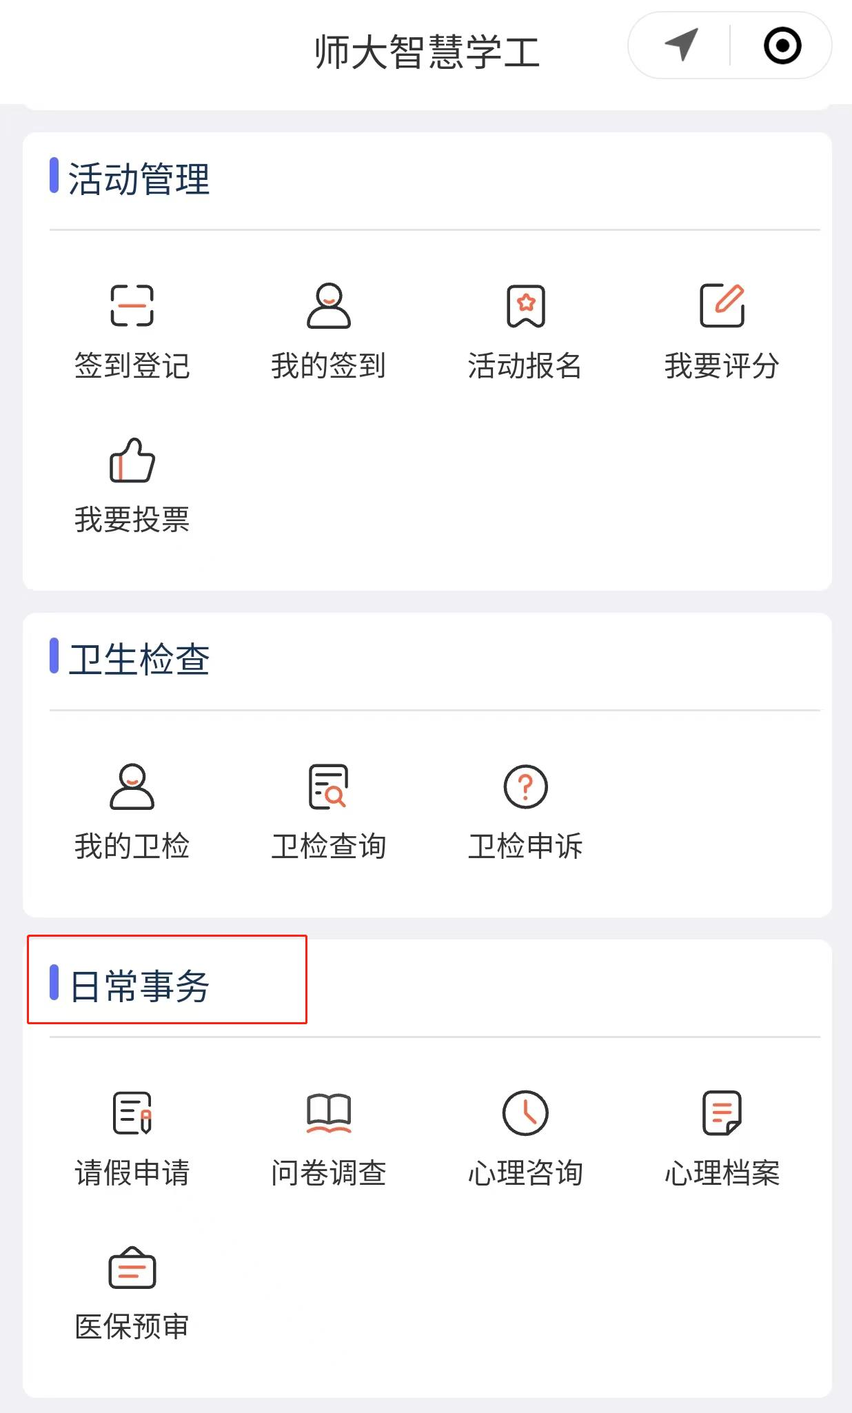
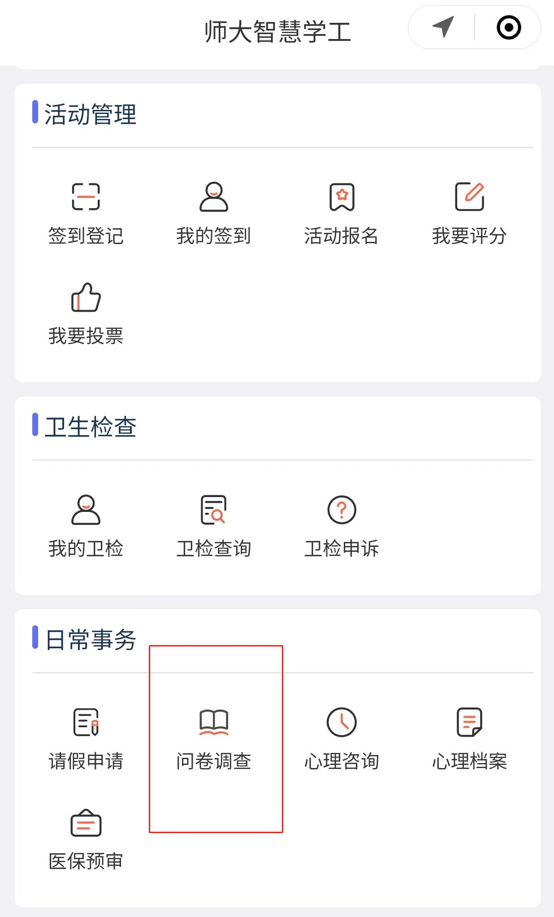

⑥点击【开始考试】

④点击【日常事务】 ⑤点击【问卷调查】

